**4.2三色电子标签图片编码格式**

**Revision History**

|  |  |  |  |
| --- | --- | --- | --- |
| **Version** | **Date** | **Change Description** | **Author** |
| V1.0 | 2018/7/13 | 初始版本 | Ning |
|  |  |  |  |
|  |  |  |  |
|  |  |  |  |
|  |  |  |  |
|  |  |  |  |
|  |  |  |  |
|  |  |  |  |

**C O N F I D E N T I A L**

. **Catalogue**

1. 目的 3

2. 标签4.2寸图片编码格式 3

3. 附录 4

# 目的

本文描述了电子标签图片编码格式，用于指导第三方开发利用自身程序生成标签显示的图片。

# 标签4.2寸图片编码格式

1, 2, 3, 4, 5, 6, 7…

401, 402, 403

4.2寸电子标签的显示采用从左往右，从上往下扫描方式显示。

4.2寸电子标签的分辨率为400*300，相当于120000个像素，每一个像素采用三色显示，每一个像素占用2bit。对应二进制为00（黑色），01（白色），10（红色）。 如果采用字节编码，相当于1个字节可以表示4个像素。也就是可以用120000/4=30000个字节表示。

云端向电子标签发起图片更新时，需要发送30000个字节。由于采用JSON编码，需要用ASCII表示十六进制字节，因此1个字节对应2个ASCII，也就是相当于一个图片对应30000*2个ASCII字符。为了减少发送的数据量，建议采用ASCII压缩编码，可以大大减少字符数，附录会进行补充说明。

下面举例说明：

例1：需要做如下显示

1）在第1行最左边显示红个黑点，然后再1个白点，然后再1个黑点；

2）在第2行最右边显示1个黑点。



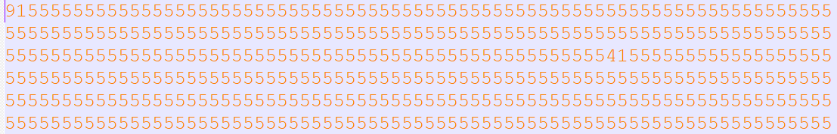

对于4.2寸的3色标签，1行占用400/4=100个字节

第一行：

* 第一个字节0x91: 对应 1001 0001, 表示第一个像素是红色 (10), 第二个像素是白色(01) ，第三个像素是黑色(00).
* 最后一个字节 0x54:

第二行:

* 第一个字节s 0x15:

# 附录

1. 针对上述示例，本文件夹下有一个三色图片"4.2inchExample_3color.bmp" ，我们同时使用工具生成了JSON格式的非压缩消息(4.2inchExample_3color.bmp.json).

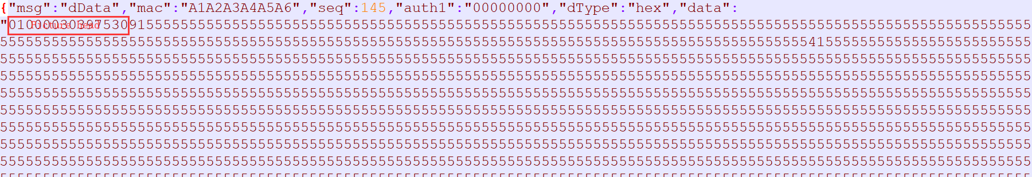

2. 另外，本目录下有一个文件“4.2inchExample.bmpz.json” ，该文件采用ASCII压缩方式编码，可以看到文件的内容大大减少。对于4.2寸的三色标签建议采用压缩后再下发消息。